**Software Architectuur Document**

Project: Schaken

Door: Michel Bijnen

Versie: 0.1

Versiedatum: 11-12-2018

Status: Concept

# Documenthistorie

|  |  |  |  |
| --- | --- | --- | --- |
| Versie | Wijzigingen | Auteur | Datum |
| 0.1 | Opzet document | Michel Bijnen | 11-12-2018 |

Inhoud

Documenthistorie 2

Inleiding 4

Systeem context (C1) 5

Containers en technologiekeuzes (C2) 6

Componenten (C3) 7

Klassendiagrammen en sequence diagrammen (C4) 8

Persistentie per component 10

Specificatie van interfaces 11

# Inleiding

Ik ga een schaakapplicatie maken. Op deze applicatie kan je inloggen. Daarna wordt er met je score die je al had een match gezocht voor je met een gelijkwaardige tegenstander, of tegen een ai. Het schaakspel wordt volgens dezelfde regels gespeeld als het officiële schaken.

Met dit document wordt beschreven hoe de code in elkaar zit en bepaalde keuzes die gemaakt zijn.

# Systeem context (C1)

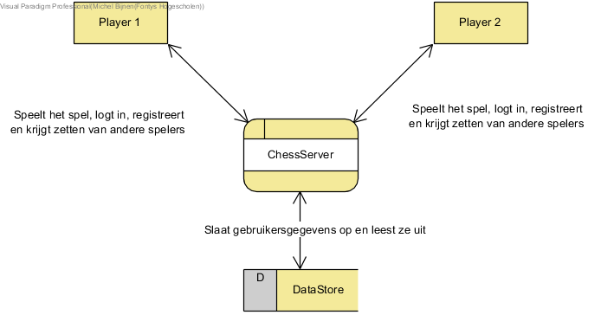

# Containers en technologiekeuzes (C2)

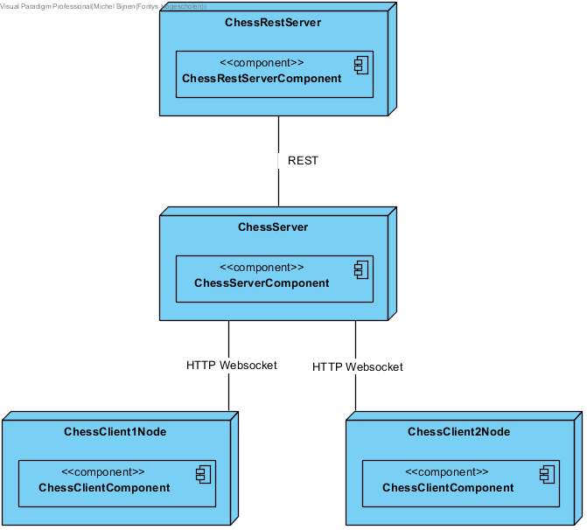

# Componenten (C3)

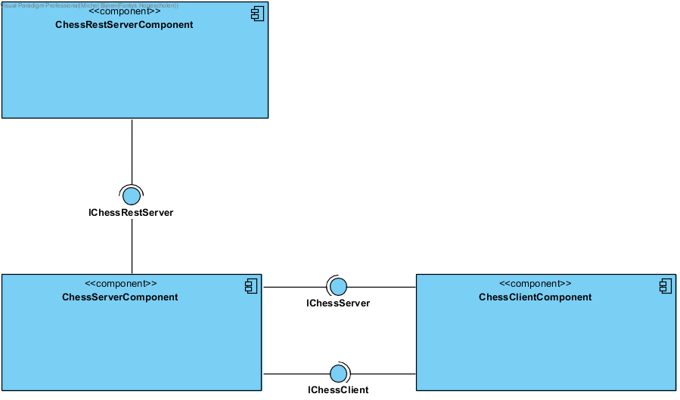

# Klassendiagrammen en sequence diagrammen (C4)

Client:

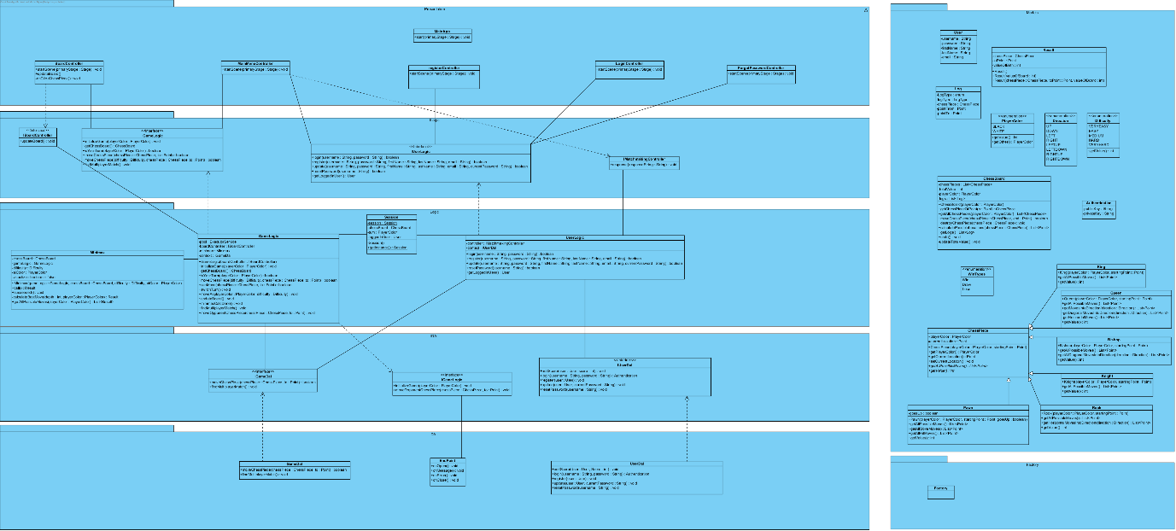

Websockets:

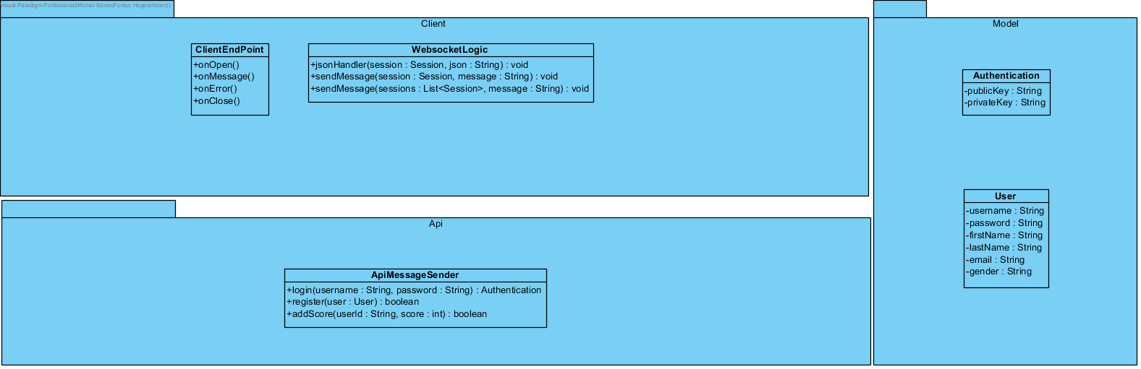

Api:

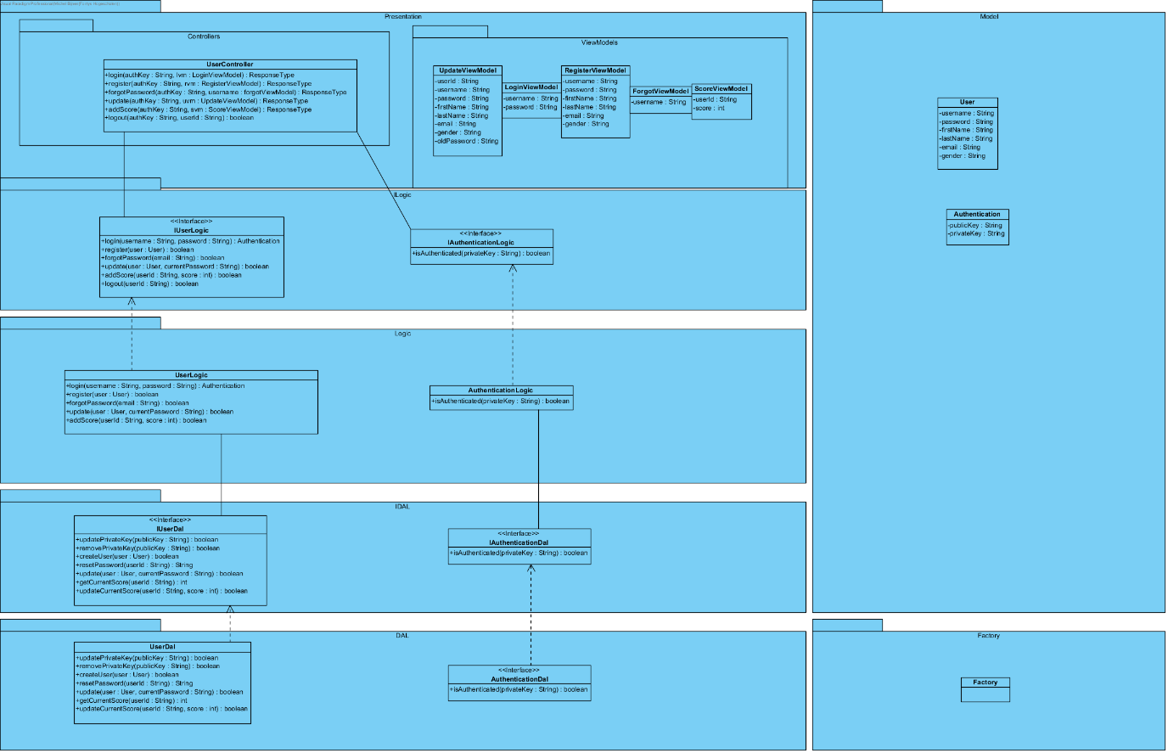

Sequence diagram:

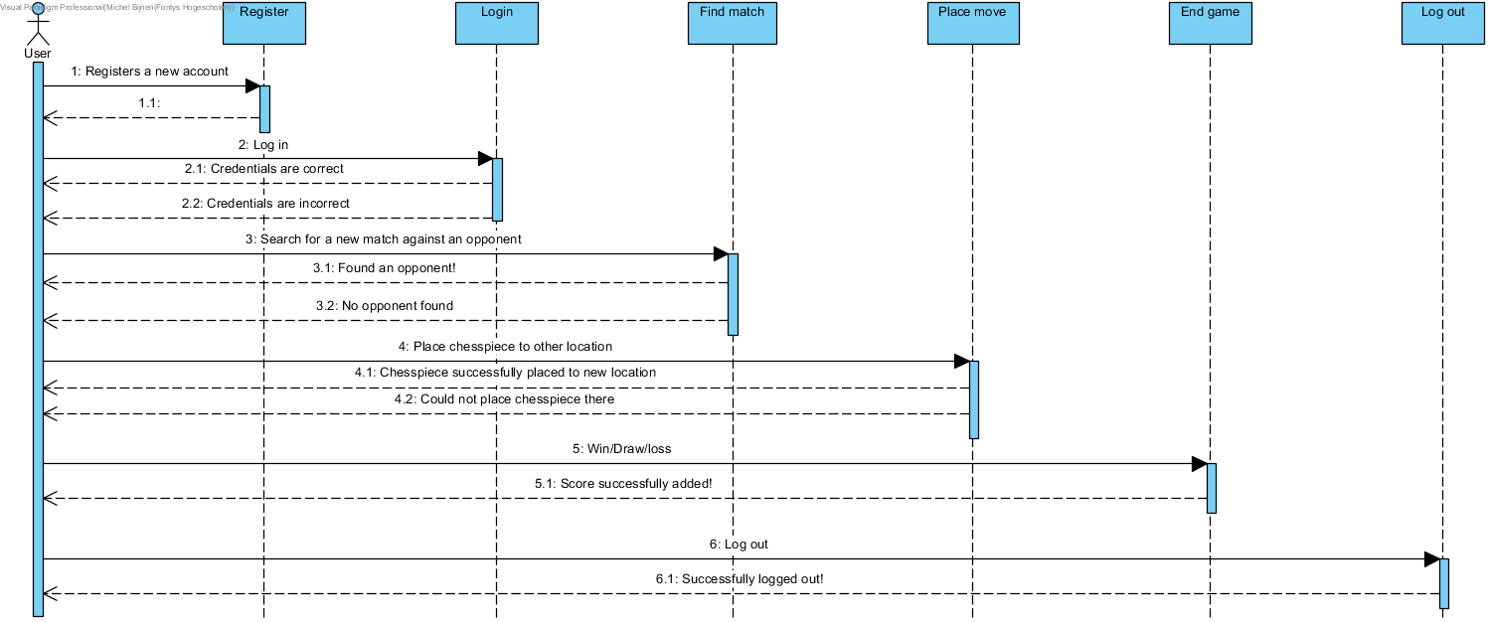

# Persistentie per component

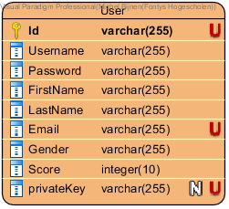

# Specificatie van interfaces

